Tomas Winter: Varning för ljusbåge i vindkraftverk!
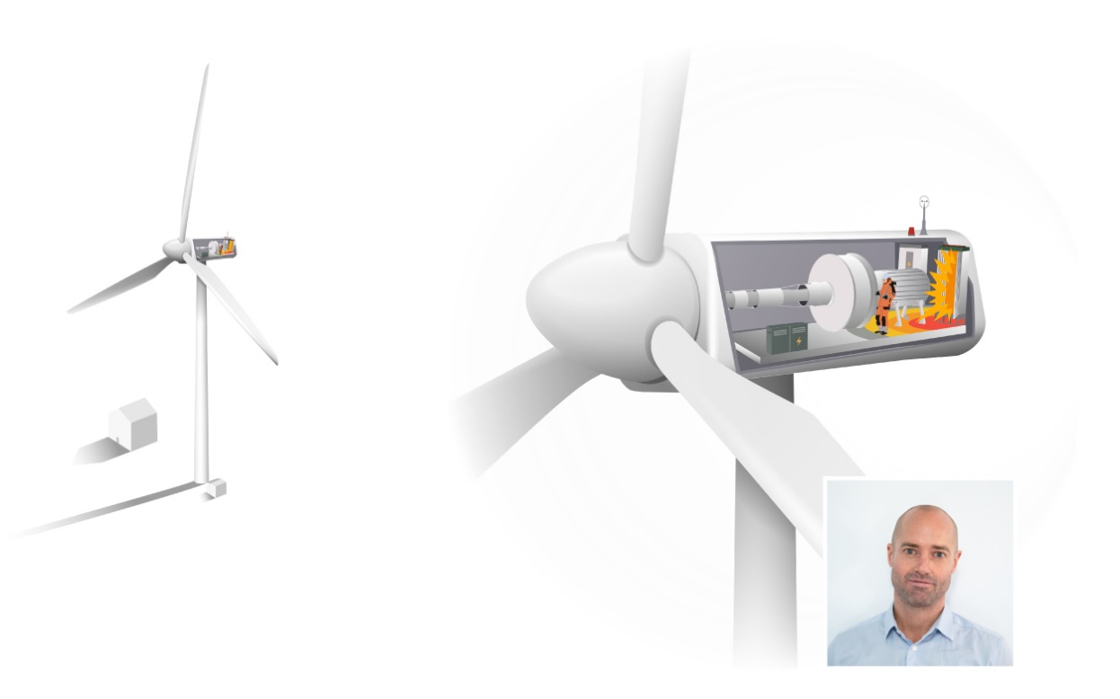
Att råka ut för en ljusbågsolycka upplevs som en explosion. Föreställ dig att det sker i ett vindkraftverk 80 meter över marken. Den som befinner sig där riskerar brännskador, spräckta trumhinnor, skadade hornhinnor, inandning av giftiga gaser och att skadas av flygande metalldelar. Kortslutning gör hissen strömlös och en räddningsaktion blir mycket komplicerad. Detta mardrömsliknande scenario är mer sannolikt än vad de flesta i energibranschen inser.
Under hösten har jag lett ett arbete där vi tittat närmare på ljusbågsfaran i ett flertal vindkraftsparker med drygt 100 turbiner i storlek runt 3 MW. Tekniska data har samlats in och bearbetats. Beräkningarna* visar vilka energinivåer som en ljusbågsolycka riskerar att utsätta en person för i vindkraftsparken och i anläggningarnas olika delar. Studien är, så vitt vi vet, den första i sitt slag i Sverige.
Den viktigaste lärdomen är att det finns en stor risk för ljusbåge där man minst anar det – och minst önskar det. Skyddsåtgärderna och den personliga skyddsutrustningen i många fall är kraftigt underdimensionerade. För att få ett acceptabelt skydd skulle personalen på vissa ställen behöva flera lager av den ljusbågstestade skyddsutrustning som idag är standard.
Risken är också stor för att personal ska invaggas i falsk säkerhet. Exempelvis kan det finnas mycket höga nivåer av ljusbågsenergi i den del av utrustningen som hanterar lågspänning. Personalen står där närmare utrustningen och har inte samma respekt som för högspänning. Dessutom är kompetenskraven för lågspänningsarbete ofta lägre.

Stor skillnad mellan fabrikat
En tung faktor som påverkar ljusbågsfaran är designen på anläggningen. All utrustning måste inte finnas i det trånga utrymmet högst upp, vilket är standard hos flera fabrikat. Exempelvis har Siemens i sina vindkraftverk placerat huvudbrytare, transformator och ställverk för lågspänning, nära marknivå. I vissa fall, vilket är ännu bättre, är huvudbrytaren placerad i en egen byggnad.
Att anläggningen snabbt slås från vid kortslutning är en annan avgörande faktor för att minska energinivåerna och öka säkerheten. Även här utmärker sig Siemens anläggningar med korta frånkopplingstider för den elektriska utrustningen i nacellen, maskinrummet längst upp i vindkraftverket.

Åtgärder
Vindkraftverken fortsätter att bli fler och större, och ur ljusbågssynpunkt, farligare. De nya havsbaserade kraftverken har en effekt som är minst tre gånger högre än på de landbaserade kraftverk som jag har räknat på.
Nu måste kraven börja ställas på en säkrare arbetsmiljö. Anläggningsinnehavarna behöver få kontroll på faran i sina egna anläggningar. Fältpersonalens arbetsgivare måste kunna kräva att få korrekt underlag så att personalen kan bedöma ljusbågsfaran och agera därefter.
Med kunskap och teknik kan vindkraftverkens ljusbågsfara kraftigt reduceras. Att bara öka på den personliga skyddsutrustningen räcker inte. Nu behövs kompetenshöjning, nya arbetsrutiner och varningsskyltar – och allra helst, säkrare konstruktioner.
Föreställ dig vad som hade hänt om en bil eller annan konsumentprodukt hade haft motsvarande inbyggda och okontrollerade risker?
Tomas Winter

Kontakt: tomas.winter@peritum.se, 0702-429630
Tomas Winter är konsult och expert på frågor som handlar om arbetsmiljö och elsäkerhet. Han är civilingenjör i elektroteknik och var under sju år ansvarig för elsäkerhetsarbetet på Ringhals. Tomas har även haft en central roll som koordinator för Vattenfalls elsäkerhetsarbete i Sverige.

Fakta: Vad är ljusbåge?
Ljusbåge uppstår oftast i samband med kortslutning. Orsaken kan vara ett tekniskt fel, men oftast ligger en mänsklig felhandling bakom. Enorma mängder energi frigörs i form av värme, ljus, ljud och tryckvåg. Exempelvis kan fast koppar utvidga sig 67 000 gånger när metallen i en explosion omvandlas från fast form till gas. Temperaturen kan komma upp i 10–20 tusen grader och en kraftig tryckvåg och metallsplitter riskerar att träffa den som befinner sig i närheten. Konsekvensen för den som överlever kan bli oläkbara brännskador, förgiftning, förlorad syn, hörselnedsättning, posttraumatisk stress med mera.
*Metoden som vi använt för beräkning av hur stora energier som avges vid ljusbåge på olika avstånd, beskrivs i de amerikanska standarderna "IEEE 1584, Guide for performing arc flash hazard calculations and "NFPA 70E, Standard for electrical safety in the workplace".

